Министерство образования Республики Беларусь

Учреждение образования
БЕЛОРУССКИЙ ГОСУДАРСТВЕННЫЙ УНИВЕРСИТЕТ
ИНФОРМАТИКИ И РАДИОЭЛЕКТРОНИКИ

Факультет информационных технологий и управления
Кафедра интеллектуальных информационных технологий

ОТЧЁТ
по лабораторной работе №4
«ГЕОМЕТРИЧЕСКИЕ ПРЕОБРАЗОВАНИЯ»

по курсу «Графический интерфейс интеллектуальных
систем»

Студент гр. 321703 Титов А. В

Проверил: А. В. Жмырко

Минск 2026
Цель работы:
Разработать графическую программу, выполняющую следующие геометрические преобразования над трехмерным объектом: перемещение, поворот, скалирование, отображение, перспектива. В программе должно быть предусмотрено считывание координат 3D объекта из текстового файла, обработка клавиатуры и выполнение геометрических преобразований в зависимости от нажатых клавиш. Все преобразования следует производить с использованием матричного аппарата и представления координат в однородных координатах.

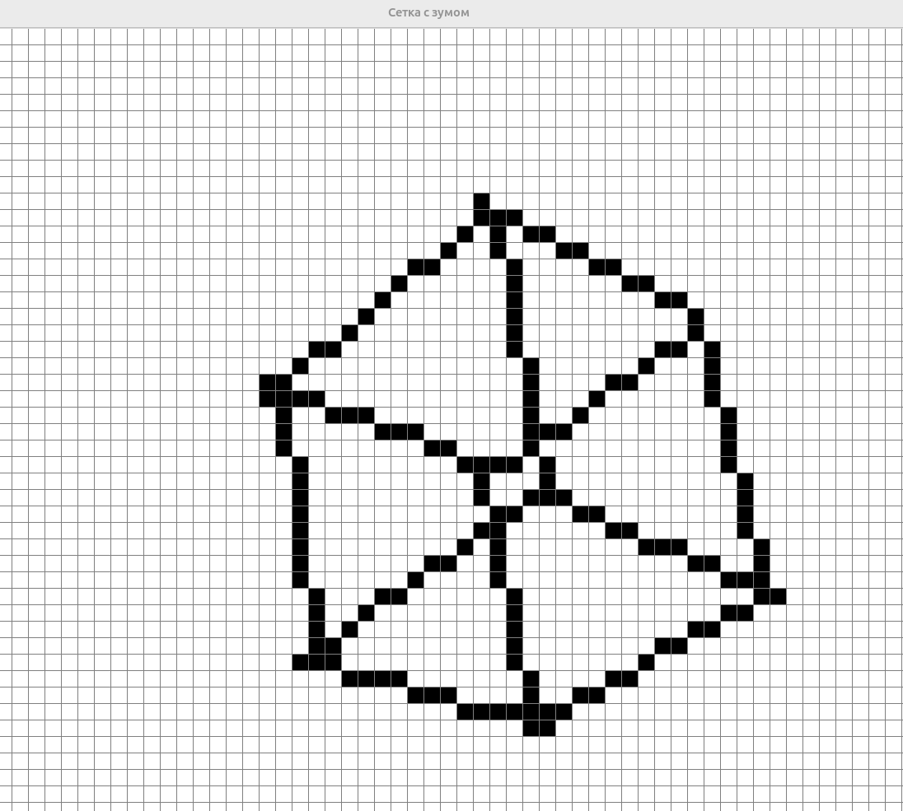
Рис. 1 Пример отображения куба

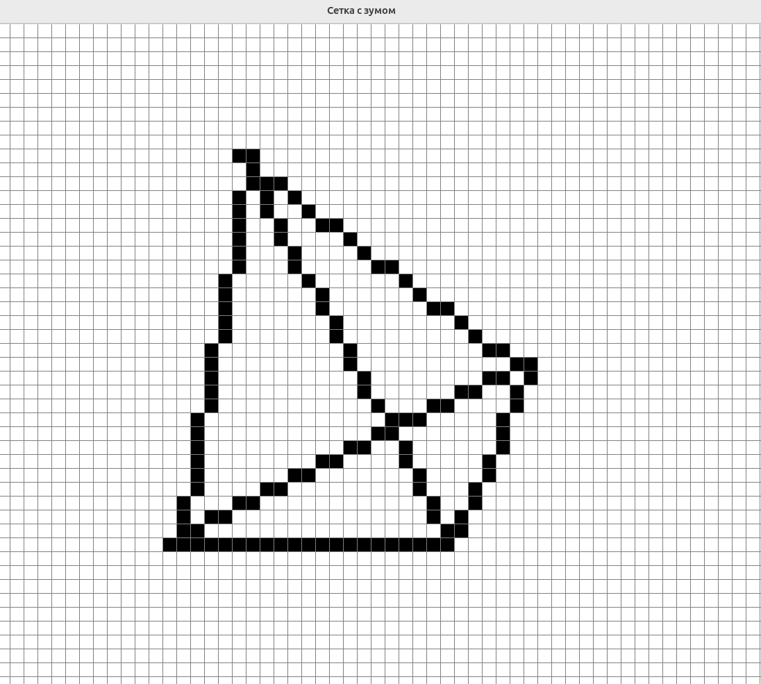
Рис. 2 Пример отображения тетраэдра

Вывод: Был реализован элементарный графический редактор, реализующий выполнение следующих геометрических преобразований над трехмерным объектом: перемещение, поворот, скалирование, отображение, перспектив

